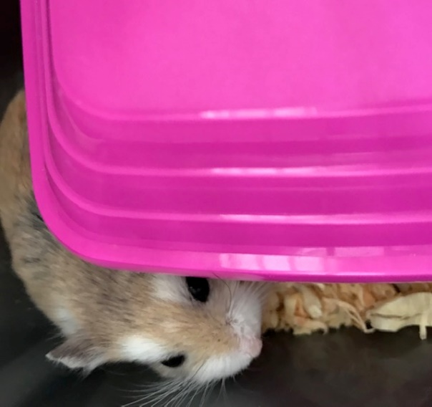 LE HAMSTER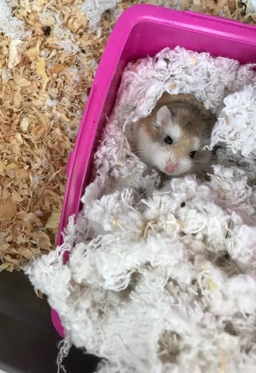
Il s’appelle Bouboule, il vit dans une cage.
Il loge dans la main d’un enfant, il mesure 6 cm.
J’aime bien lui donner à manger. Il mange des graines, des feuilles de salade et de la pomme.
J’aime l’observer quand il mange et il boit.
Parfois je lui parle, c’est mon animal de compagnie. Parfois il m’observe quand je joue.

